博客网站

需求分析报告
2018年4月4日
项目组成员：杨艺伟、夏鑫栋、黄瀚梁

目录
博客网站 1
需求分析报告 1
目录 1
1. 问题定义 2
2. 功能需求 2
3. 非功能需求 2
4. 功能模型 3
5. 数据（对象）模型 5
6. 开发计划 5
（1）资源需求 5
（2）进度计划 5
7. 风险分析 6

问题定义
博客，是一种通常由个人管理、不定期张贴新的文章的网站。博客是继MSN、BBS、ICQ之后出现的第4种网络交流方式，现已受到大家的欢迎，是网络时代的个人“读者文摘”，是以超级链接为武器的网络日记，它代表着新的生活、工作和学习方式。一个典型的博客结合了文字、图像、其他博客或网站的链接及其它与主题相关的媒体，能够让读者以互动的方式留下意见，是许多博客的重要要素。
本项目需要开发一个博客网站，实现用户注册及登录、发帖、评论等功能。

功能需求
R001：本项目支持新用户注册功能。注册信息包括用户名、密码、有效电子邮件地址。其中用户名要求：4-16个字符，为英文字母大小写、下划线、数字的任意组合；密码要求：6-16个字符，为英文字母大小写、下划线、数字的组合，必须包含至少一个大写英文字母、至少一个小写英文字母和至少一个数字。
R002：用户登录功能。用户通过输入注册的账号及密码进行登录。当输入错误时，提示用户名或密码输入错误。如果忘记密码，可点击忘记密码选项，修改密码的链接会发送到注册时填写的邮箱。
R003：用户发帖功能。用户发帖时可以选择帖子的类别。博主可以设置其他用户浏览帖子的权限，例如可将帖子设为仅自己可见。
R004：用户评论功能。用户登录后可以对其他用户发的帖子进行评论。

非功能需求
R101：当用户登录后，进行任何操作的时候，系统应该及时的进行反应，反应的时间在5秒以内。系统应能检测出各种非正常情况，如与设备的通信中断，无法连接数据库服务器等，避免出现长时间等待甚至无响应。
R102：系统应保证至少20人能同时登录，且能正常运行。
R103：系统需能够防止各类误操作可能造成的数据丢失、破坏等。

功能模型
数据流图：
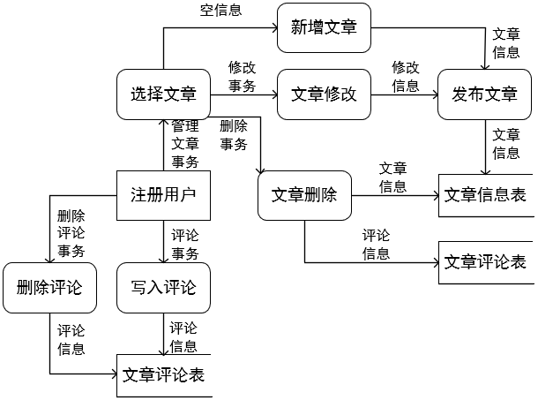

数据字典：
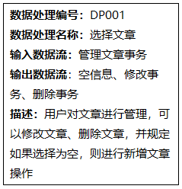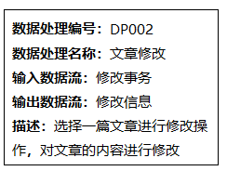
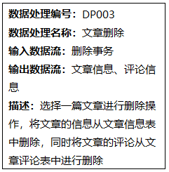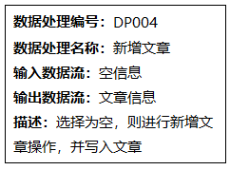
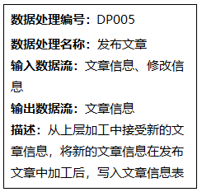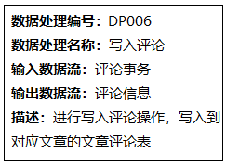
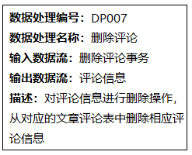

数据（对象）模型
E-R图：
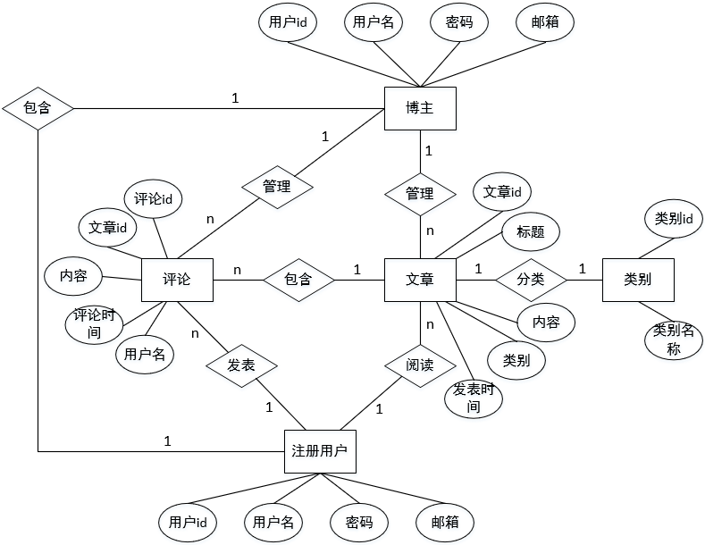

开发计划

（1）资源需求
操作系统：windows XP/7/8/10
建议浏览器：IE7.0以上
开发语言：PHP、SQL、HTML
集成环境：appserv
开发环境：Zend Studio
PC机要求：CPU1.8GHz以上、内存4G以上

（2）进度计划
第六周～第八周：进行注册、登录等网页的制作。
第九周～第十一周：后端代码的编写，与前端页面进行对接。
第十二周～第十四周：进行最后的整合、汇总。

风险分析
由于第一次接触网站开发的相应技术，为保证项目顺利完成，需要团队成员及时进行沟通，合理分配，控制好项目进度。开发过程中应及时发现缺陷及漏洞，确保网站的安全性。在遇到瓶颈时应主动向可靠人员进行求助。

